¿Qué aprendí?
4° Básico Capítulo 14

- Marca los objetos que son simétricos.

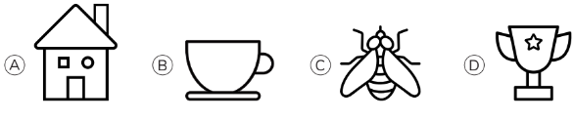

Nivel | 4º Básico
Tomo | 2
Capítulo | 14: Simetría
OA | 17: Demostrar que comprenden una línea de simetría: identificando figuras simétricas 2D, creando figuras simétricas 2D, dibujando una o más líneas de simetría en figuras 2D, usando software geométrico.
Contenido | Simetría
Indicador de evaluación | Identifican figuras simétricas.
Habilidad | Modelar
Respuesta esperada | (C) y (D)

¿Qué aprendí?
4° Básico Capítulo 14

- Traza una línea de simetría en cada letra.

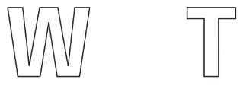

Nivel | 4º Básico
Tomo | 2
Capítulo | 14: Simetría
OA | 17: Demostrar que comprenden una línea de simetría: identificando figuras simétricas 2D, creando figuras simétricas 2D, dibujando una o más líneas de simetría en figuras 2D, usando software geométrico.
Contenido | Simetría
Indicador de evaluación | Dibujan líneas de simetría en figuras dadas.
Habilidad | Modelar
Respuesta esperada | 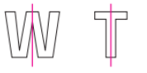

¿Qué aprendí?
4° Básico Capítulo 14

- Identifica los puntos, lados y ángulos correspondientes
en la figura simétrica.

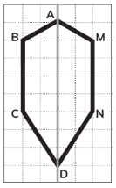
- Punto B

- Lado $\overline{CD}$

- Ángulo en C

Nivel | 4º Básico
Tomo | 2
Capítulo | 14: Simetría
OA | 17: Demostrar que comprenden una línea de simetría: identificando figuras simétricas 2D, creando figuras simétricas 2D, dibujando una o más líneas de simetría en figuras 2D, usando software geométrico.
Contenido | Simetría
Indicador de evaluación | Identifican elementos correspondientes en figuras simétricas.
Habilidad | Modelar
Respuesta esperada | a) Punto M.  b) Lado ND.  c) Ángulo en N.

¿Qué aprendí?
4° Básico Capítulo 14

- Dibuja el trazo correspondiente a BC en la figura considerando la línea vertical como eje de simetría.

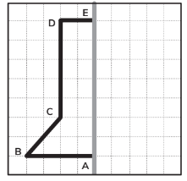

Nivel | 4º Básico
Tomo | 2
Capítulo | 14: Simetría
OA | 17: Demostrar que comprenden una línea de simetría: identificando figuras simétricas 2D, creando figuras simétricas 2D, dibujando una o más líneas de simetría en figuras 2D, usando software geométrico.
Contenido | Simetría
Indicador de evaluación | Dibujan elementos correspondientes en figuras simétricas.
Habilidad | Modelar
Respuesta esperada | 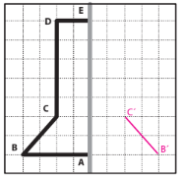

¿Qué aprendí?
4° Básico Capítulo 14

- Dibuja las líneas de simetría del rectángulo.

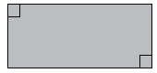

Nivel | 4º Básico
Tomo | 2
Capítulo | 14: Simetría
OA | 17: Demostrar que comprenden una línea de simetría: identificando figuras simétricas 2D, creando figuras simétricas 2D, dibujando una o más líneas de simetría en figuras 2D, usando software geométrico.
Contenido | Simetría
Indicador de evaluación | Dibujan líneas de simetría en figuras dadas.
Habilidad | Modelar
Respuesta esperada | 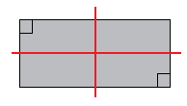

¿Qué aprendí?
4° Básico Capítulo 14

- ¿Cuántas líneas de simetría tiene esta figura?



Nivel | 4º Básico
Tomo | 2
Capítulo | 14: Simetría
OA | 17: Demostrar que comprenden una línea de simetría: identificando figuras simétricas 2D, creando figuras simétricas 2D, dibujando una o más líneas de simetría en figuras 2D, usando software geométrico.
Contenido | Simetría
Indicador de evaluación | Identifican líneas de simetría en figuras dadas.
Habilidad | Modelar
Respuesta esperada | La figura tiene 4 líneas de simetría.

¿Qué aprendí?
4° Básico Capítulo 14

- La línea dibujada, ¿es de simetría? ¿por qué?

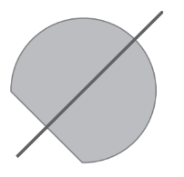

Nivel | 4º Básico
Tomo | 2
Capítulo | 14: Simetría
OA | 17: Demostrar que comprenden una línea de simetría: identificando figuras simétricas 2D, creando figuras simétricas 2D, dibujando una o más líneas de simetría en figuras 2D, usando software geométrico.
Contenido | Simetría
Indicador de evaluación | Identifican líneas de simetría en figuras dadas.
Habilidad | Modelar
Respuesta esperada | Si, la línea dibujada es de simetría, porque al doblar la figura por la línea, ambas mitades coinciden.

¿Qué aprendí?
4° Básico Capítulo 14

- Completa la figura para que sea simétrica
respecto de la línea de simetría.

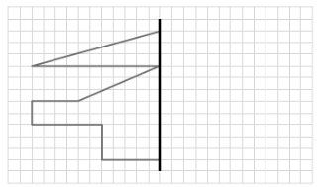

Nivel | 4º Básico
Tomo | 2
Capítulo | 14: Simetría
OA | 17: Demostrar que comprenden una línea de simetría: identificando figuras simétricas 2D, creando figuras simétricas 2D, dibujando una o más líneas de simetría en figuras 2D, usando software geométrico.
Contenido | Simetría
Indicador de evaluación | Dibujan elementos correspondientes en figuras simétricas.
Habilidad | Modelar
Respuesta esperada | 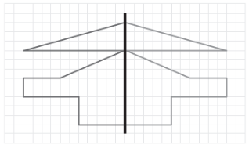

¿Qué aprendí?
4° Básico Capítulo 14

- En cada caso, ¿en cuál figura la línea es de simetría? Enciérrala.

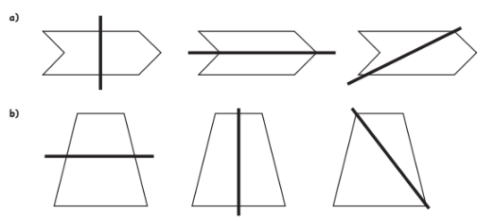

Nivel | 4º Básico
Tomo | 2
Capítulo | 14: Simetría
OA | 17: Demostrar que comprenden una línea de simetría: identificando figuras simétricas 2D, creando figuras simétricas 2D, dibujando una o más líneas de simetría en figuras 2D, usando software geométrico.
Contenido | Simetría
Indicador de evaluación | Identifican líneas de simetría en figuras dadas.
Habilidad | Modelar
Respuesta esperada | 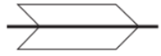  a)  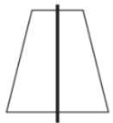  b)

